**Data Scientist 2024**

Python 

KIT APPRENANT

**Projet Python :** Les arbres de Grenoble

L'emblématique arbre de Venon

*Source : francebleu.fr*

Page 1/5

**Itération 4**

**Distribution géographique des arbres**

**Objectifs de l’activité**

● Analyser et représenter la distribution géographique des arbres.

**Consignes**

● Mettez les arbres sur une carte en utilisant Folium.

● Calculer la distance entre deux arbres de deux manières différentes ○ Grâce au module geopy

○ En implémentant vous même la formule de Haversine

● Quels sont les 10 arbres les plus proches de chez vous ?

● Quelle est la distance moyenne entre les arbres ?

● Quel est l’arbre le plus entouré ?

● Quel est l’arbre le plus solitaire ?

Page 2/5

Annexe A : Essences non désirées à Grenoble 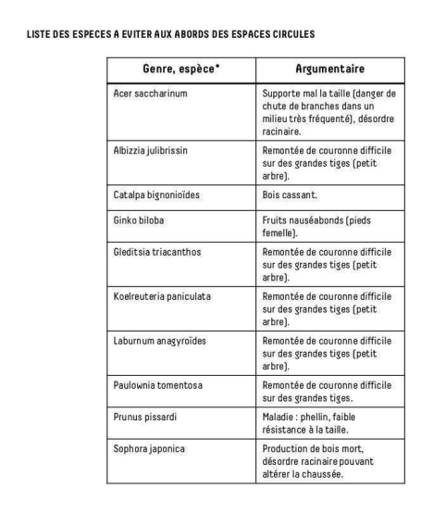Page 3/5

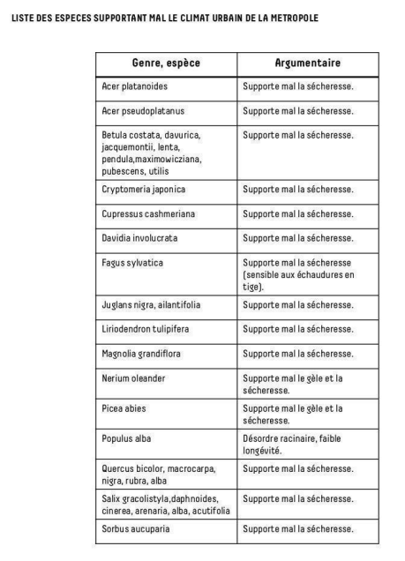Page 4/5

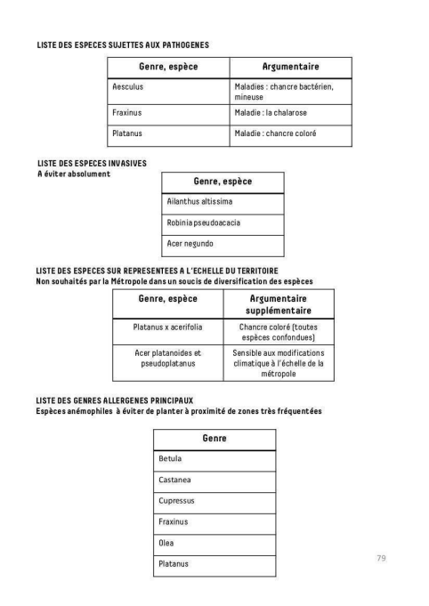Page 5/5